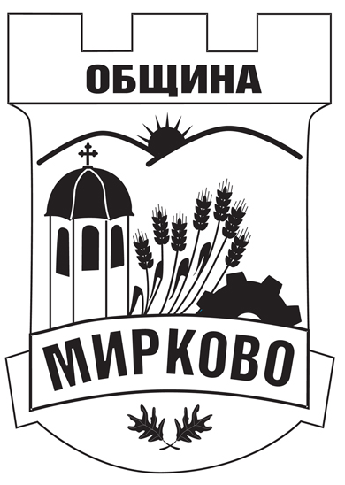
ДО
КМЕТА НА ОБЩИНА МИРКОВО
С. МИРКОВО
ОБЩИНА МИРКОВО
СОФИЙСКА ОБЛАСТ
Вх. № ………………………… / …………………

З А Я В Л Е Н И Е

ЗА ИЗДАВАНЕ НА УДОСТОВЕРЕНИЯ ЗА НАСТОЙНИЧЕСТВО И ПОПЕЧИТЕЛСТВО (УЧРЕДЕНО ПО РЕДА НА ЧЛ. 155 ОТ СК И ПО ПРАВО – ПО ЧЛ. 173 ОТ СК)

От ……………...……………………………………………………………………………………,
с постоянен адрес в гр./с. ………………………………………………………………………..………,
ул. ………………….……...........……………………, №………, вх…………., ет…………, ап…..…..,
тел: ……………………….., факс:……………………….,електронна поща:…………………..……...,
ЕГН …………...………..………;
Адрес за кореспонденция: …………………………………………………………………………………………………………………………………………………………………………………………………………………………

УВАЖАЕМА/И Г-ЖО/Г-Н……………………………..,

Желая да ми бъде издадено

…………………………………………………………………………………………………………….
…………………………………………………………………………..………………………………...
…………………………………………………………………………………………………………….
…………………………………………………………………………..………………………………...
…………………………………………………………………………………………………………….
…………………………………………………………………………..………………………………...
…………………………………………………………………………………………………………….
…………………………………………………………………………..………………………………...

Прилагам следните документи:

- Оригинал от съдебното решение или заверено копие;
- Копие на протокол за назначаване на настойнически съвет или попечител и заместник-попечител /когато удостоверението се издава на основание чл. 155 от СК/ - /по служебен път/
- Удостоверение за наследници, при необходимост - /по служебен път/.
- Копие от Препис на Акт за смърт, при необходимост - /по служебен път/.

Моля, изберете начин, по който да Ви бъде предоставен издаденият документ:

- Лично или чрез упълномощено лице;
- Чрез лицензиран пощенски оператор на адрес:..........................................................................., като декларирам, че пощенските разходи са за моя сметка, платими при получаването му.

Моля, изберете вида на услугата:

 Обикновена услуга  Бърза услуга  Експресна услуга

ЗАЯВИТЕЛ: ................................... Дата: ........................................ (подпис) ден, месец, година

Информация за услугата:

Идентификатор на услугата: Административен регистър – 2391 Издаване на удостоверения за настойничество и попечителство (учредено по реда на чл. 155 от СК и по право - по чл. 173 от СК)

Срок на изпълнение и дължима такса:
- 30 дни
- Безплатно

